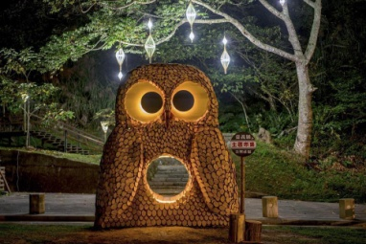
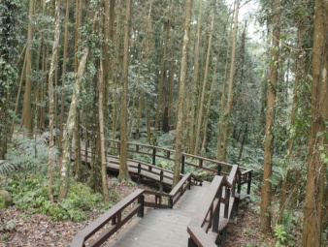
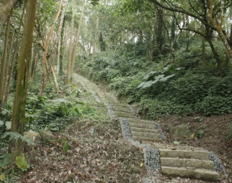
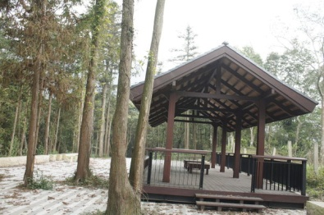
土匪山生態園區(龍美步道)一日遊

07:00集合出發→08:10-08:30東山(休息)→09:30-11:30土匪山生態園區(阿里山公路新興景點.導覽) →11:30-12:00逛逛土匪市集→12:00-13:00在地食材風味餐→diy時間(做一個漂亮的飾品帶回去作紀念品)→製茶體驗.品茶.戴斗笠拍照當一下採茶姑娘→晚餐~結束歡樂假期回家囉
土匪山生態園區:位處阿里山的大門，台18線36公里至51公里處皆屬社區範圍。雖然位處偏遠但也因此擁有豐富的自然資源。社區自2010年開始參與嘉義縣社規師駐地輔導計畫的培訓及輔導，透過深度社造經營，逐漸找到自身在文化與生態產業上的優勢與自信。這也是「越在地」越有特色和競爭優勢的內涵。近兩年社區結合阿里山國家風景區管理處在自然解說員培訓、社區解說志工培訓，共同打造出「土匪生態園區」，並於假日定期舉辦土匪市集，不僅吸引遊客前往，也成為推廣社區自然特色及物產的重要空間。為迎接咱嘉義縣的大囍事—2018台灣燈會在嘉義縣，我們不僅在縣府週邊規劃精采的主燈區，也希望能透過這次的機會讓嘉義縣18鄉鎮的社區能被看見，因此在綜合規劃處的規劃下，由社區規劃師駐地輔導計畫協助社區運用在地特色素材結合光影設計打造社區亮點。由於看到公興社區長期的努力，這一次公興社區很難得也很幸運同時得到嘉義縣政府以及阿里山國家風景區管理處的雙重支持，共同挹注經費打造以生態為主題的光環境。土匪山所有藝術裝置全來自於公興社區這群膽大心細，外表粗獷卻手巧心細，富有創造力與行動力的「土匪」們，在黃文峰山寨主的統率下，以在地生態、文化、工藝透過光投影呈現，詮釋社區燈會的主題；將台灣體型最小只有拳頭大的貓頭鷹—鵂鶹，與視為生態環境指標性的蜜蜂設為主燈，同時以在地竹編結合低光源Led燈設置步道區段，延伸燈會主題與視覺效果，使光害對環境的影響降到最低。讓主造型燈貓頭鷹（鵂鶹）鎮守山林與蜜蜂群聚團結，也展現公興「土匪」們對環境友善與尊重。
出發日期:107年1~12月(每團滿30人出團)
出發:1400元
1.42人座遊覽車(含司機領隊小費.過路停車費)
2.餐食:早.午.晚餐
3.門票:導覽、Diy
4.保險:200萬(含10萬醫療)
5.特別贈送一天一瓶600cc礦泉水
百羿旅行社 地址:高雄市三民區九如一路58號6樓之1
TEL(07)3966311 FAX(07)3966263 統編:27684792
交觀甲：6832 品保會員：高字0367號

